**Taller N 10 Lenguaje verbal**

**Vocales aprendidas.**

|  |
| --- |
| **NOMBRE:** |
| **FECHA:** |

* Dictado.

 

 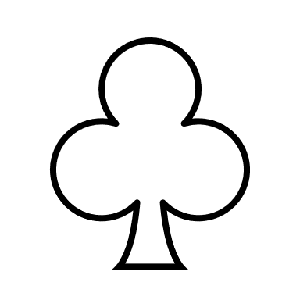 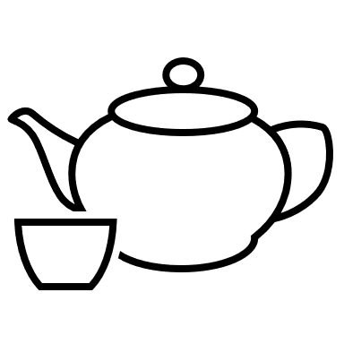

* Completa con la vocal que comienza cada imagen.

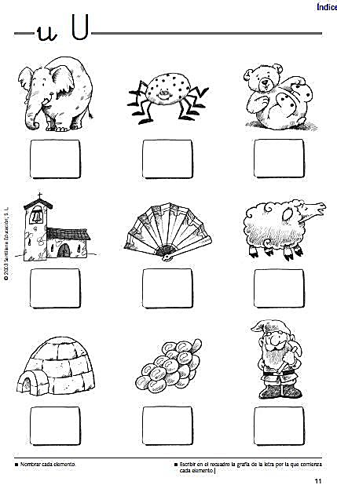

* Encierra en un círculo SÓLO las vocales.

|  |  |  |  |  |  |
| --- | --- | --- | --- | --- | --- |
| **A** | **C** | **E** | **N** | **I** | **O** |
| **P** | **L** | **U** | **H** | **M** | **E** |
| **I** | **L** | **U** | **A** | **M** | **E** |
| **A** | **Z** | **V** | **U** | **D** | **I** |
| **K** | **E** | **O** | **Y** | **O** | **N** |
| **O** | **D** | **U** | **S** | **A** | **I** |

* Pinta los guantes de acuerdo con la letra.

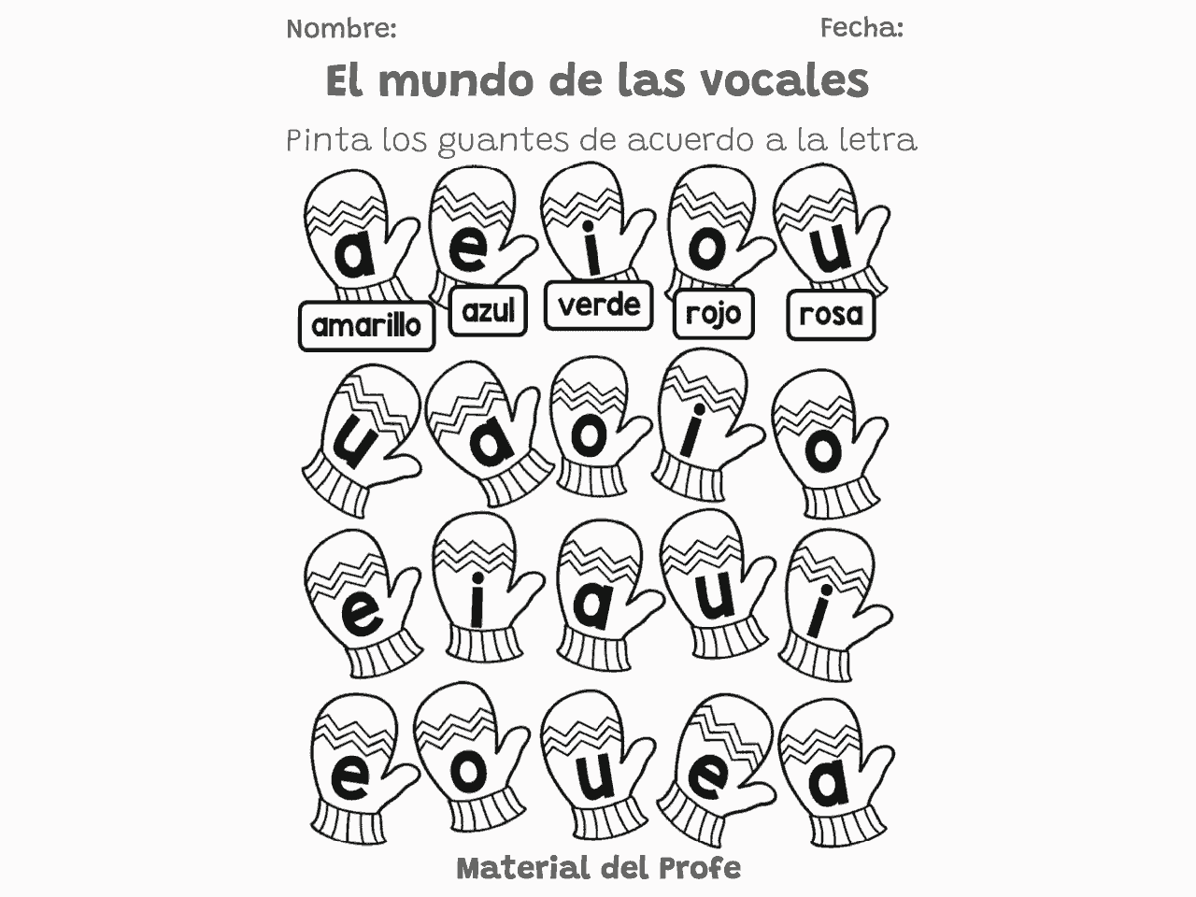

* Dibuja un elemento que comience con las siguientes vocales.

